Deployment einer J2EE-Applikation

Die Installation einer J2EE-Applikation wird hier beschrieben an dem im vorigen Abschnitt beschriebenen Beispiel BankApp, das aus einer SessionBean mit den zugehörigen Remote-Interfaces besteht.

1. Auswahl des Applikationnamens

Die Menuauswahl File -> New -> Application führt zu einem Dialogfenster, mit dem zum Zielordner navigiert werden kann, in welchem die vorkompilierten Applikationsklassen und Interfaces deponiert sind (z.B.: c:\J2EE_Dev\BankApp). Die Auswahl geschieht durch den Klick auf den oberen Button (Browse).

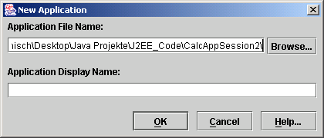

Danach öffnet sich ein Dateidialogfenster (siehe Abbildung unten), in das ein frei wählbarer Applikationsname (Enterprise-Archivdatei, z.B.: BankApp.ear) eingegeben werden kann. Gemeint ist damit der Name der Archivdatei, die nach Beendigung des Installationsvorgangs alle Klassen, Interfaces und Stubs enthalten wird, die für die Ausführung des Programms auf dem Applikationsserver nötig sind. Diese Archivdatei ist es auch, die beim Deployment automatisch in das Installationsverzeichnis auf dem Server kopiert wird.
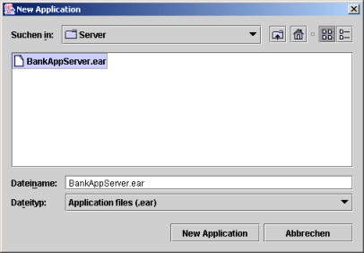
Beim ersten Mal erscheint in dem Dialogfenster natürlich noch kein Applikationsname, sondern es muss ein selbstgewählter Name eingegeben werden.

Es ist ratsam, bei der Wahl des Applikationsnamens wohlüberlegt vorzugehen, damit aus dem Namen eindeutig ersichtlich wird, welche Art von J2EE-Applikation sich dahinter verbirgt.

Wenn die Applikation weiterentwickelt wird oder wenn darin Fehler beseitigt werden sollen, dann wird meist der gleiche Applikationsname benutzt. Dabei wird der alte Inhalt überschrieben und das Deploytool gibt eine Warnmeldung aus. Dies kann natürlich ignoriert werden.
Es empfiehlt sich übrigens, das Enterprise-Archiv in das Verzeichnis mit den Server-Komponenten (Beans / Interfaces) zu legen. Damit ist die eindeutige Zusammengehörigkeit von Quellcode und Enterprise-Archiv gewährleistet.

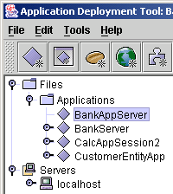
Nachdem ein Applikationsname eingegeben bzw. ausgewählt wurde, erscheint im linken Fenster des Deploytools unterhalb des Knotens „Applications“ ein neuer Eintrag mit dem Namen der Applikation.

Zunächst ist diese neue Applikation nur ein leeres Gerüst, das noch keine Komponenten enthält. Alle Bestandteile der Applikation, also Enterprise-Beans, Interfaces (sowie eventuell dazugehörige Java Server Pages bzw. Servlets) müssen ausdrücklich zur Applikation hinzugefügt werden. Dies erfolgt im nächsten Schritt.

2. Hinzufügen von Enterprise Beans und Interfaces zur Applikation

Alle Komponenten (EJB, Interfaces...), die Bestandteile der Applikation werden sollen, müssen in einem Dialog, der über mehrere Abfragefenster und Dialogfelder führt, hinzugefügt werden. Der Menupunkt File -> New Enterprise Bean steht am Beginn dieses Eingabedialogs.

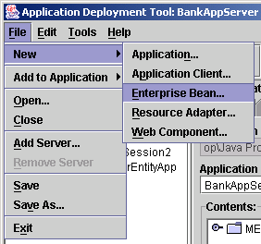

Daraufhin öffnet sich ein grosses Dialogfenster, das in mehreren aufeinanderfolgenden Schritten alle Informationen abfragt, die für die Erstellung der Applikation benötigt werden.

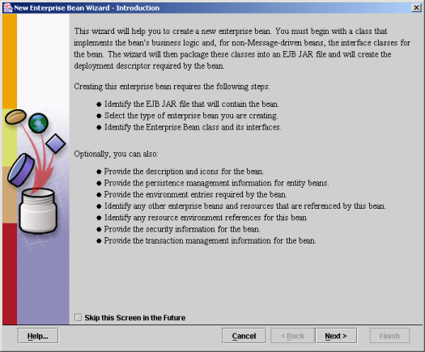

Hier wird erklärt, wozu der nun folgende Dialog dient:
Identifikation der benötigten Bean-Klassen, Festlegung der Beantypen (Stateless / Stateful Sessionbean, Entity-Bean), Name der Datenbank etc.

Der Klick auf NEXT führt zum nächsten Fenster, das die Auswahl der Bean-Klassen und Interfaces ermöglicht. Die eingetragenen Voreinstellungen (Applikationsname und Displayname Ejb1) können übernommen werden.
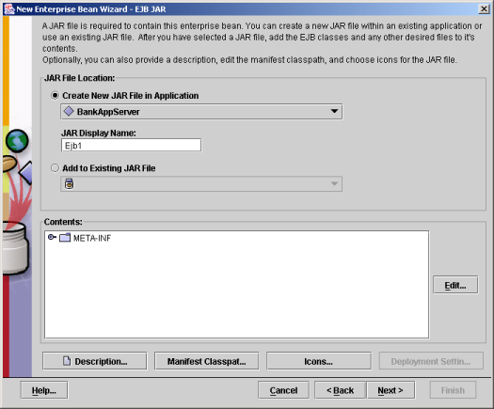

Die Bean-Klassen und Interfaces, die zu der Applikation gehören sollen, werden nach Klick auf den Schaltknopf EDIT ausgewählt. Es öffnet sich ein weiteres Fenster, in dessen oberen Abschnitt („Available Files“) alle vorhandenen Dateien angezeigt werden.

Zur Auswahl mehrerer Dateien muss die Steuerungstaste beim Anklicken gedrückt gehalten werden. Es sollen nur kompilierte Java-Klassen ausgewählt werden, denn Java-Quelltexte werden nicht akzeptiert, obwohl sie ebenfalls im Auswahlfenster angezeigt werden.

Nach der Auswahl der Dateien wird der Schaltknopf ADD gedrückt. Daraufhin werden alle ausgewählten Dateien in das untere Fenster („Contents of Ejb1“) übernommen. Sie sind nun Bestandteil des Enterprise-Archivs.

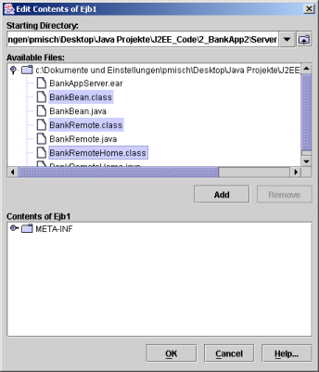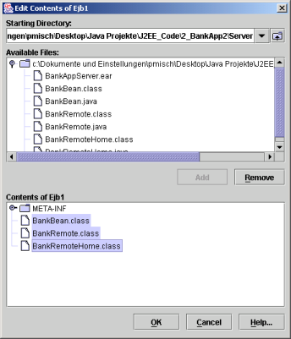

Nach der Bestätigung der Auswahl mit OK gelangt man wieder zurück zum vorigen Dialogfenster, das mit NEXT > verlassen wird.

Die Eingabemöglichkeiten auf der linken Seite des folgenden Fensters legen fest, um welche Art von Enterprise Bean es sich handelt und welche Interfaces dazugehören. In dem hier gewählten Beispiel sind die folgenden Einstellungen vorzunehmen:

Bean Type:
Session
Stateless

Enterprise Bean Class:

Die richtige Beanklasse wird durch Klick auf den Optionspfeil  ausgewählt. Es werden nur Klassen angezeigt, die der Applikation im vorigen Schritt hinzugefügt worden sind.

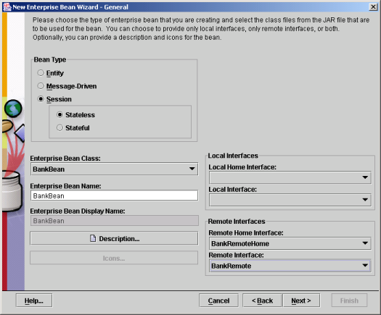

Auf der rechten Fensterseite werden die Interfaces ausgewählt, die für die Applikation benötigt werden. Im vorliegenden Beispiel also Remote Home Interface und Remote Interface. Das richtige Interface kann nach Klick auf den Abwärtspfeil  aus dem Optionsfeld ausgewählt werden.

An dieser Stelle wird übrigens deutlich, wie wichtig eine eindeutige Namenkonvention bei der Vergabe der Komponentennamen ist. Es kann sehr zeitraubend sein, zuerst in den Quelltext schauen zu müssen, um festzustellen, welches das richtige Interface ist, das hier ausgewählt werden muss.

Nach Klick auf NEXT öffnet sich das nächste Fenster, in dem das Transaktions-Management festgelegt wird. Hier wird „Container Managed“ ausgewählt werden, das für Session-Benas am besten geeignet ist. Daraufhin erscheinen alle Methoden, die in der Beanklasse definiert sind mitsamt ihren Übergabeparametern. Als Vorgabewert kann „required“ (benötigt) übernommen werden.

Transaktionsmangement hat an dieser Stelle für das ausgewählte Beispielprogramm keine weitere Bedeutung. Es wird jedoch bei Entity-Beans Bedeutung erlangen.

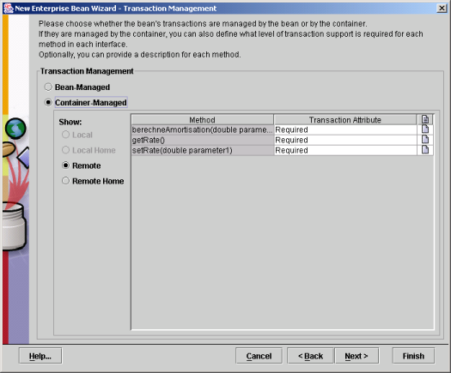

Die folgende fünf Dialogfenster können unbedenklich mit NEXT übergangen werden. Es erscheint schliesslich ein Ausgabefenster, das den automatisch (aus den bisher gemachten Angaben) erzeugten XML-Deployment-Deskriptor anzeigt. Es handelt sich um eine reine Kontrollausgabe und es können hier keine Korrekturen vorgenommen werden.

